**Министерство науки и высшего образования Российской Федерации**

федеральное государственное автономное образовательное

учреждение высшего образования

**Национальный исследовательский**

**Томский политехнический университет**

Инженерная школа информационных технологий и робототехники

Отделение информационных технологий

Отчет по лабораторной работе №5 по дисциплине

**«Разработка программного обеспечения для ОС Android»**

Знакомство с Android Studio

Выполнил:

Студент группы 8К12 _________________ Перов Я.В.

Проверил:

Ст. преп. ОИТ ИШИТР _________________ В.А. Дорофеев

Томск 2023

# Задание

1. Создайте новый проект, основанный на шаблоне Empty Activity (в более новых версиях среды разработки он называется Empty Views Activity). Дождитесь завершения инициализации проекта.

2. Переведите представление дерева проекта к видам Android, Project, Package. Во всех представлениях найдите папки src и res, раскройте эти папки, сделайте снимки экрана и поместите их в отчёт.

3. Откройте содержимое файла AndroidManifest.xml. Выделите элемент application, изучите его свойства. Добавьте разрешение на чтение внешнего хранилища на том же уровне, где находится элемент application:

<uses-permission android:name="android.permission.INTERNET"/>

Сделайте снимок экрана с манифестом приложения, поместите его в отчёт.

4. Откройте файл res\values\strings.xml, отредактируйте параметр app_name, который содержит название программы, изменив его с Lab01 на "<номер группы> <ФИО>".

5. Запустите приложение на устройстве или эмуляторе. Сделайте снимок экрана с запущенным приложением и поместите его в отчёт.

6. В файлах тем приложения res\values\themes\themes.xml (и в модификации night) измените тему приложения с:

<style name="Base.Theme.MyApplication" parent="Theme.Material3.DayNight.NoActionBar">

на

<style name="Base.Theme.MyApplication" parent="Theme.Material3.DayNight">

Ещё раз запустите приложение и убедитесь что теперь в приложении появилась панель заголовка с названием программы, которое соответствует параметру app_name. Сделайте снимок экрана с запущеным приложением и поместите его в отчёт.

7. Экспортируйте проект в ZIP-архив: в меню File выберите команду Export to Zip File...

# Результаты работы

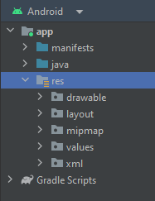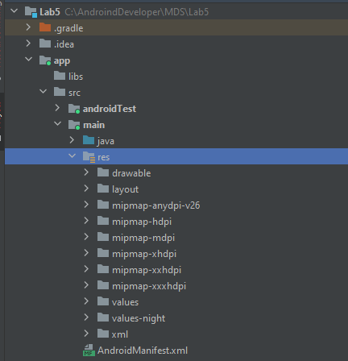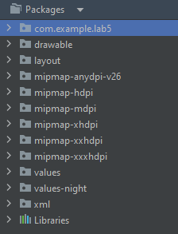

Рисунок . Скриншоты res и src в Android, Project, Package

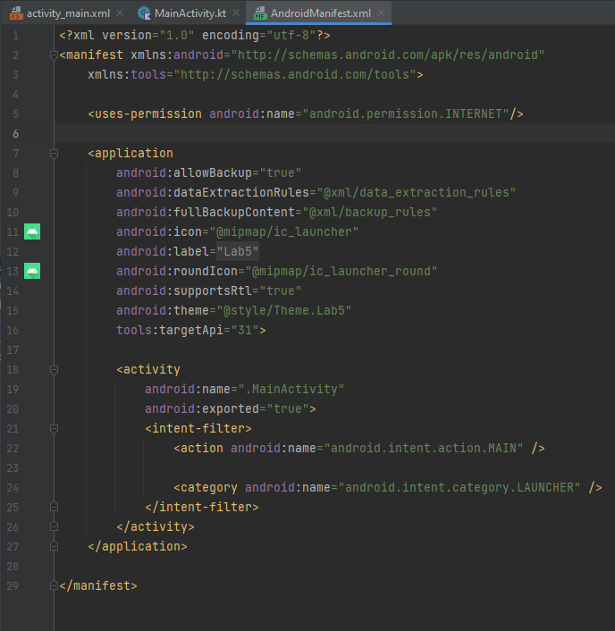

Рисунок 2. Скриншот файла AndroidManifest.xml

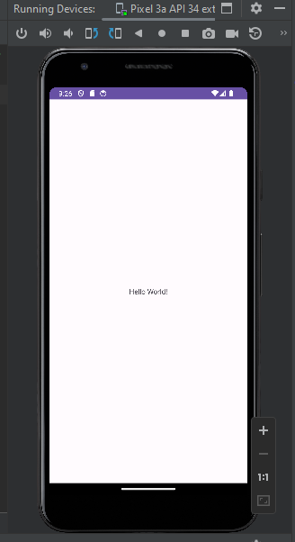

Рисунок . Скриншот эмулятора

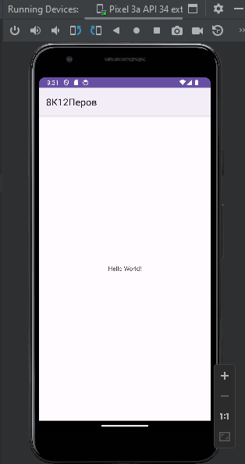

Рисунок . Эмулятор с toolbar с моей группой и именем

# Выводы

В результате выполнения лабораторной работы я познакомился с Android Studio.